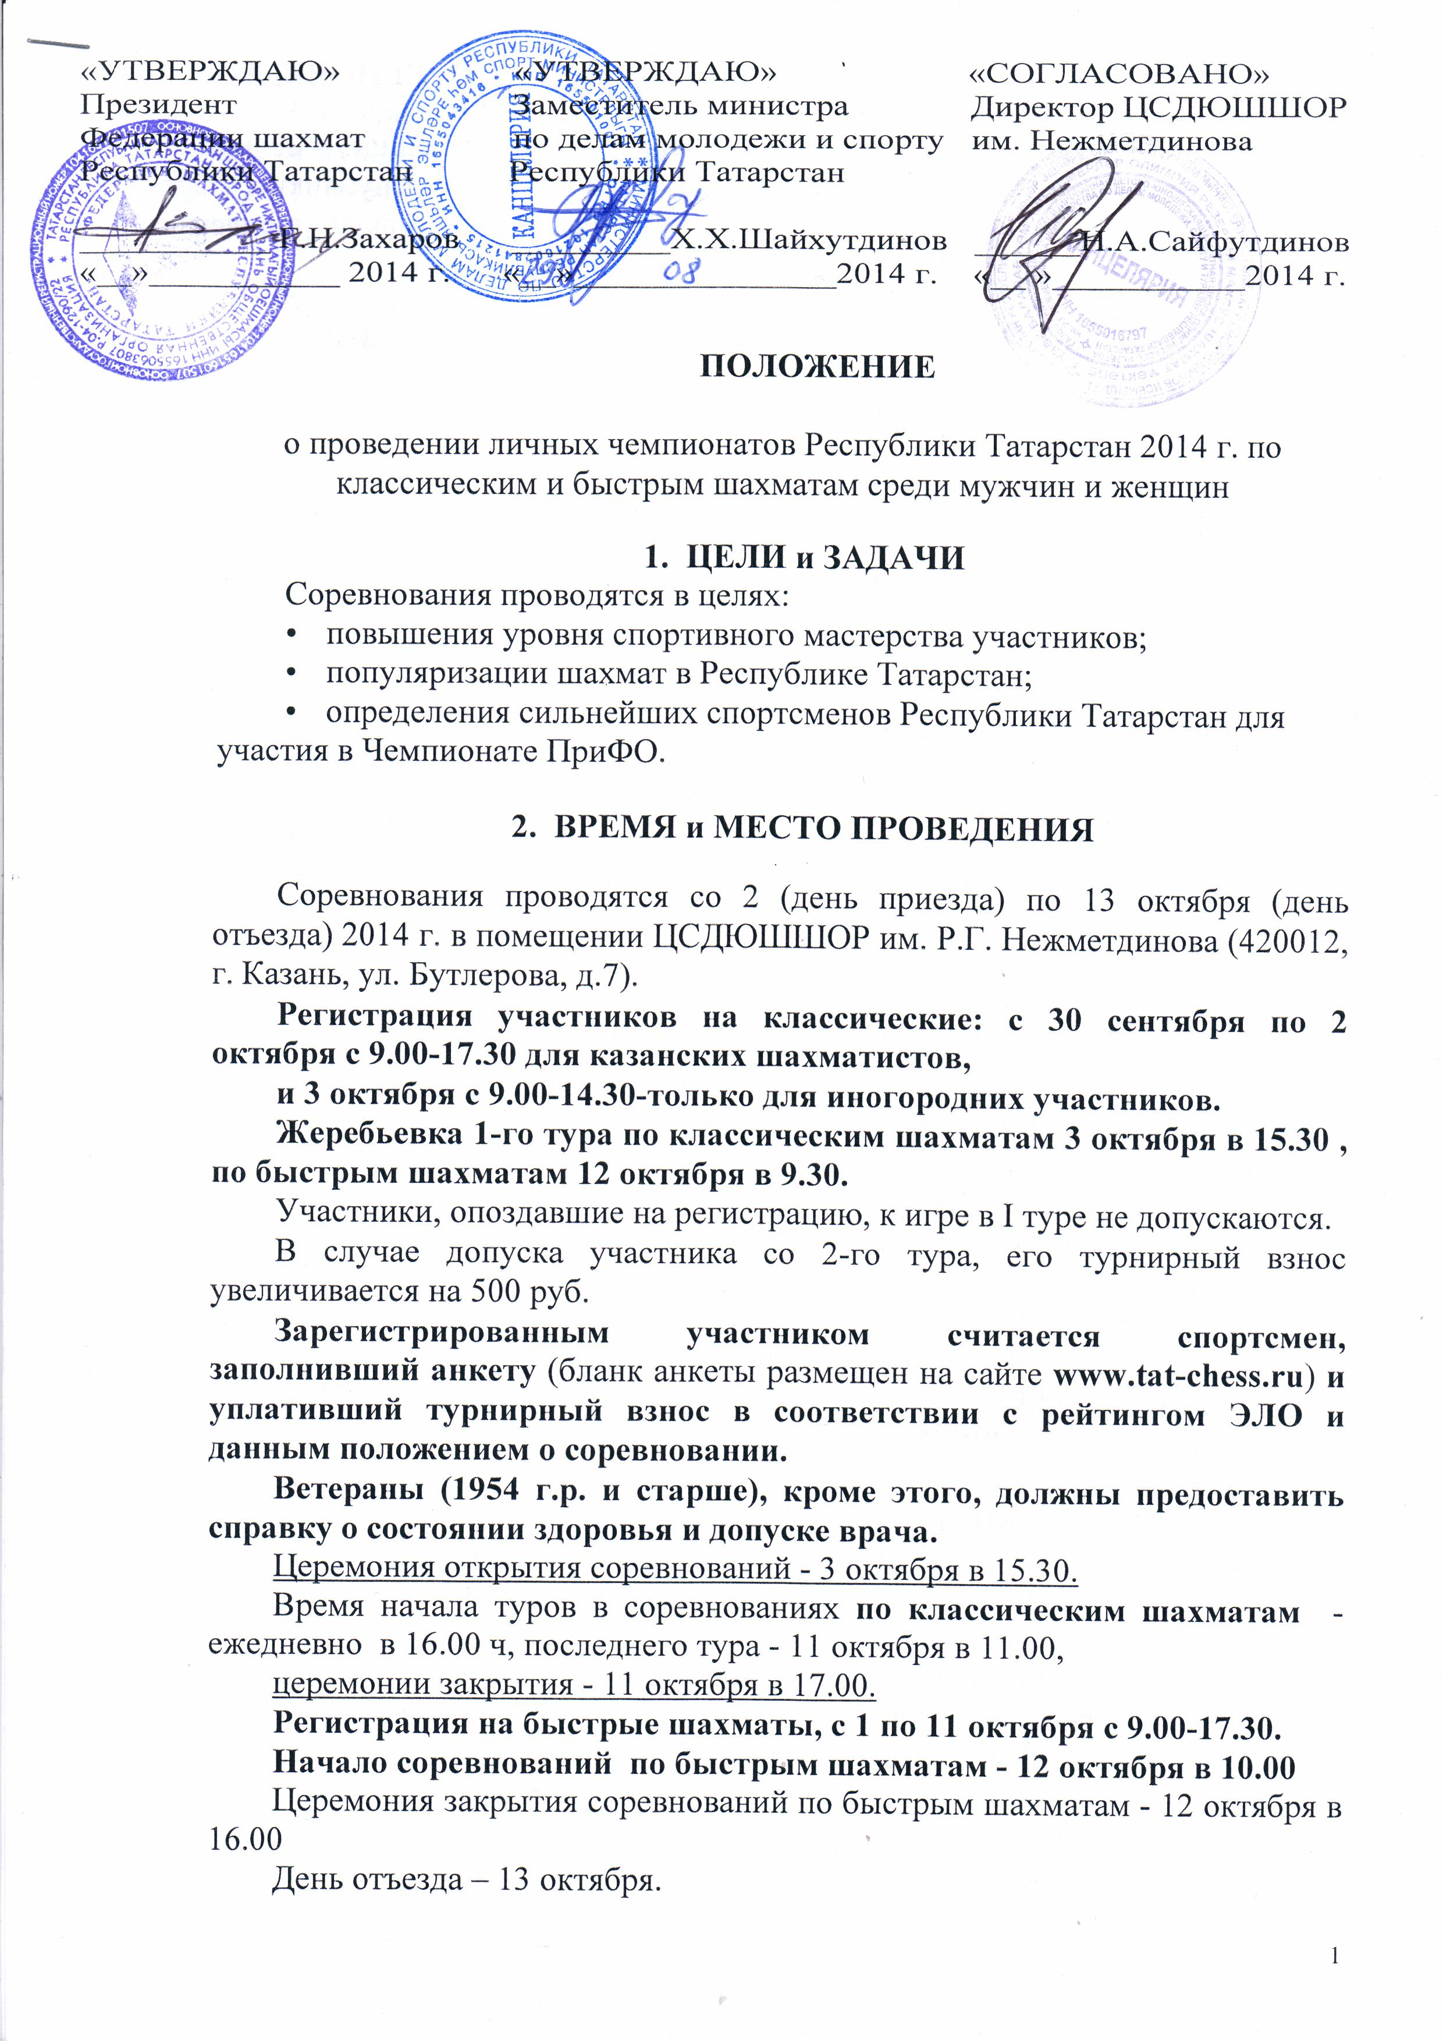

- РУКОВОДСТВО ПРОВЕДЕНИЕМ СОРЕВНОВАНИЙ
Общее руководство проведением соревнований осуществляет Министерство по делам молодежи, спорту и туризму Республики Татарстан. Непосредственное проведение возлагается на судейскую коллегию и Федерацию шахмат РТ.
- ПОРЯДОК ПРОВЕДЕНИЯ СОРЕВНОВАНИЙ
Соревнования по классическим шахматам среди мужчин и женщин проводятся раздельно по швейцарской системе в 9 туров. Контроль времени - 1 ч 30 мин на всю партию каждому с добавлением 30 сек за каждый ход, начиная с первого.
Соревнования по быстрым шахматам проводятся 12 октября по швейцарской системе в 9 туров.
Контроль времени - 10 минут+5сек на каждый ход, начиная с первого, на всю партию каждому участнику (с использованием электронных часов).

5.УЧАСТНИКИ СОРЕВНОВАНИЯ
К участию в чемпионате Республики Татарстан (далее РТ) по классическим шахматам допускаются шахматисты, имеющие категорию не ниже первого разряда и оплатившие турнирный взнос в зависимости от следующих показателей:
№ | Показатели | Сумма взноса, руб.
1 | 2-3 места в Чемпионате РТ по шахматам в 2013г | 600
2 | 2-3 места в Чемпионате РТ среди ветеранов в 2014г | 600
3 | Чемпионы и призеры городов и районов Республики Татарстан* | 600
4 | 20 сильнейших по итогам чемпионата г.Казани 2013 г | 600
5 | шахматисты, имеющие рейтинг 2200 и выше (по последнему рейтинг - листу ФИДЕ) | 600
6 | Шахматисты, имеющий рейтинг 2100-2199  (по последнему рейтинг - листу ФИДЕ) | 900
8 | Шахматисты, имеющий рейтинг 2000-2099  (по последнему рейтинг - листу ФИДЕ) | 1200
9 | Шахматисты, имеющий рейтинг менее 2000  (по последнему рейтинг - листу ФИДЕ) | 1500
10 | Без рейтинга ФИДЕ | 2000

*Чемпионы и призеры городов и районов Республики Татарстан должны иметь таблицы проведенных соревнований, заверенных спорткомитетами этих городов и районов и до 29 сентября 2014г прислать на электронную почту zayavka-kazan@bk.ru

К участию в чемпионате РТ среди женщин допускаются шахматистки, имеющие квалификацию не ниже первого разряда и оплатившие турнирный взнос в размере 600 руб.

От турнирного взноса в Чемпионате РТ по классическим шахматам среди мужчин и женщин освобождаются:
- Международные гроссмейстеры и международные мастера;
- Шахматисты, имеющий рейтинг выше 2400 (у женщин – 2200)
(по последнему рейтинг - листу ФИДЕ);
- Чемпионы РТ 2013г среди мужчин и женщин;
- Чемпион РТ среди ветеранов в 2014г.
В случае, если шахматист уже имеет право участия в Чемпионате РТ среди мужчин и женщин или отказывается от участия, его право допуска не передается участникам, занявшим последующие места в соревнованиях.
Для всех участников соревнований по быстрым шахматам установлен турнирный взнос 400 руб.
От турнирного взноса по классическим и по быстрым шахматам 40 % идет на орграсходы, 50 % на призовой фонд турнира, 10% и средства Федерации шахмат РТ направляются в РШФ на оплату обсчета коэффициентов Эло участникам турнира.
Вход в игровой зал только в сменной обуви или в бахилах.
Турнирные взносы (в рублях) следует перечислять на расчетный счет ГАУДО ЦСДЮШШОР им Р.Г.Нежметдинова г.Казани.
Реквизиты:
Получатель: ГАУДО ЦСДЮШШОР им. Р.Г. Нежметдинова МДМСиТ РТ_г.Казани
ИНН получателя платежа 1655016797 КПП 165501001
Номер счета получателя платежа: 40603810300020000284
Номер лицевого счета: ЛАВ00719004-ШахШНежм
Наименование банка: ОАО "АК БАРС" БАНК Г. КАЗАНЬ
БИК: 049205805 Корсчет: 30101810000000000805
В квитанции обязательно указывать Ф.И.О участника, сумму взноса, наименование турнира. Турнирный взнос оплатить до 29 сентября 2014г
В день регистрации при себе иметь квитанцию об оплате, заполненную анкету, ксерокопии паспорта, ИНН, ПСС, медицинскую справку от врача о допуске к соревнованиям.
Наличные денежные средства за турнирный взнос не принимаются!!!
6.ОПРЕДЕЛЕНИЕ И НАГРАЖДЕНИЕ ПОБЕДИТЕЛЕЙ
Победителями мужского и женского чемпионатов РТ считаются участники, набравшие наибольшее количество очков. При равенстве очков сравниваются последовательно: 1)коэф.Бухгольца; 2) коэф.Бергера; 3) коэф.Прогресса.
Участники, занявшие первые места в каждом из турниров, награждаются дипломами, медалями и кубками. Участники, занявшие 2-е и 3-е места в каждом из турниров, награждаются дипломами и медалями.
Дополнительные призы устанавливаются:
-лучшим ветеранам 1954 г.р. и старше
-лучшим юношам 1997 г.р. и моложе
-лучшим шахматистам из городов и сельских районов РТ (кроме Казани)
Призовой фонд турнира формируется из средств Федерации шахмат Республики Татарстан и в размере 50% от собранных турнирных взносов.
Гарантированный призовой фонд составляет:
150.000 руб.- мужчины, 50.000 руб. - женщины
Призы не делятся. Участник может получить только один приз.
Призы выдаются участникам на церемонии закрытия соревнований и в дальнейшем не высылаются и не выдаются.
- ФИНАНСОВЫЕ УСЛОВИЯ
Все расходы, связанные с участием в соревнованиях (проезд, суточные, питание, размещение, турнирный взнос), несут командирующие организации. Расходы по оплате работы судейской коллегии, обслуживающего персонала, а так же питание чемпионов РТ 2013г.: Махмутова Раиля, Хазиевой Эльзы осуществляется за счет средств ЦСДЮШШОР им Р.Г.Нежметдинова.
8.РАЗМЕЩЕНИЕ
Санаторий профилакторий «КИСИ» – 2 остановки на автобусе или 20 мин. пешком, ул.Зеленая, д.2. Тел: 8 (843) 510-46-62, 510-47-68.
Гостиница «Волга» - напротив ж/д вокзала, ул. Саид – Галеева, д. 1.Тел.: 8(843) 292-14-69, 292-18-94(адм.)
Гостиница «Акспай» - ул.Парижской коммуны 14, тел: 8 (843) 293-07-23, 293-93-77.
9.ЗАЯВКИ
Заявки, заверенные врачом, представляются в судейскую коллегию в день регистрации. Заявки на размещение иногородних шахматистов подаются до 25 сентября по телефонам 236-01-73, 236-58-26 или по адресу: 420012, г. Казань, ул. Бутлерова, д.7, ЦСДЮШШОР им.Р.Г.Нежметдинова электронную почту zayavka-kazan@bk.ru
Подача заявок позже указанного срока не гарантирует размещения в гостиницах.
10. ПОВЕДЕНИЕ ИГРОКОВ
Не допускается поведение участников, нарушающее основные требования Правил шахмат и наносящие вред имиджу шахматной игры. За действия, дискредитирующие шахматы (хулиганство, пьянство, неуважительное отношение к сопернику и т.п.) организаторы и судейская коллегия могут применить меры наказания вплоть до исключения нарушителя из турнира.

11. ОБЕСПЕЧЕНИЕ БЕЗОПАСНОСТИ
Обеспечение безопасности при проведении турнира возлагается на директора соревнований Сайфутдинова Н.А. и главного судью соревнований, осуществляется в соответствии с требованиями Положения о межрегиональных и всероссийских официальных спортивных соревнованиях по шахматам на 2014 г.

ДАННОЕ ПОЛОЖЕНИЕ ЯВЛЯЕТСЯ ОФИЦИАЛЬНЫМ ВЫЗОВОМ НА СОРЕВНОВАНИЯ.

